摘要：本文介绍了基于单片机的8路简易逻辑分析仪，提出并实现了一种新颖的任意触发字、任意路触发、任意触发位置的方法。这一系统可将所关心的某时间段内的数字信息存储起来(每通道存储深度达60bit)，在需要时把多路数字信息通过分页方式在模拟示波器上进行显示，并且能同时显示触发点位置，可移动的时间标志线，并在LCD上显示时间标志线所对应时刻的8路输入信号逻辑状态和其他有关信息。该系统具有很好的人机交互性能（HCI），方便用户进行操作，具有一定的输入检错和纠错功能。设计有两种数据采集方式：同步采样和异步采样，以适应多种信号源的数据采集。多级触发、任意路信号触发和任意触发位置等功能全部通过软件实现，无需跳线和开关，全部实现软件程控，系统稳定可靠，工作方式灵活。
关键词：数字逻辑，数据采集，逻辑分析仪，多波形显示，多级触发，数字信号发生，单片机，数控电压，D/A转换，LCD液晶显示
Keyword: digital logic, data collection, logic analyzer, multi-waveform display, multilevel triggering ,digital signal generator,MCU, D/A convertor,LCD
- 设计任务和要求
  - 设计任务
设计并制作一个8路数字信号发生器与简易逻辑分析仪，其结构框图如图1所示：
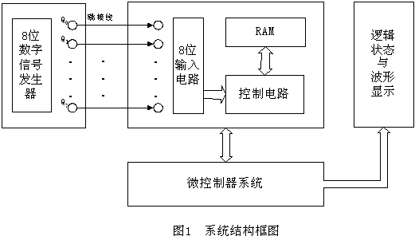
  - 基本要求
    - 制作数字信号发生器
能产生8路可预置的循环移位序列，输出信号为逻辑TTL电平，序列时钟脉冲频率为100Hz，并能够重复输出。
    - 制作简易逻辑分析仪
      - 具有采集8路逻辑信号的功能，并可设置单级触发字。信号采样的触发条件为各路被测信号电平与触发字所设定的逻辑状态相同。在满足触发条件时，能对被测信号进行一次采集、存储。
      - 能利用模拟示波器清晰稳定地显示所采集的8路信号波形,并且显示触发点的位置。
      - 8位输入电路的输入阻抗大于50 K,其逻辑信号门限电压可在0.25V-4V范围内按16级变化,以适应各种输入信号的逻辑电平。
      - 每通道的存储深度为20bit。
  - 发挥部分
        - 能在示波器上显示可移动的时间标志线，并采用LED或其它方式显示时间标志线所对应时刻的8路输入逻辑状态。
        - 简易逻辑分析仪应具备3级逻辑状态分析触发功能，即当连续依次捕捉到设定的3个触发字时，开始对被测信号进行一次采集、存储和显示，并显示触发点位置。3级触发字可任意设定（例如：在8路信号中指定连续依次捕捉到两路信号11、01、00作为三级触发状态字）。
        - 触发位置可调（即选择显示触发前、后所保存的逻辑状态字数）。
        - 其它（如增加存储深度后分页显示等）。
- 任务分析
1．数字信号发生器
数字信号发生器要求输出8路可预置循环移位序列，输出频率100Hz。设计要求的输出频率不高，通用8位单片机就可以胜任，其中的难点是可预置和循环移位序列的输出。
2．简易逻辑分析仪
逻辑分析仪的工作是存贮和显示交替进行的。在存贮阶段结束后，逻辑分析仪把已存入存储器的内容逐字取出，在显示器的控制和配合下，以便于观察分析的形式将数据显示在示波器上。
简易逻辑分析仪的基本要求中的难点是在示波器同时显示8路逻辑信号。根据示波器显示原理，可以采用X轴、Y轴输入方式或外触发方式。显示触发点位置可以另用其他显示器件（如LED）显示，或者设法在示波器上和8路逻辑信号同时显示。后者效果较前者好，但难度比前者大。逻辑信号门限电压要求16级可调，可以采用单片机程控数字电位器或D/A来实现。注意到系统输入阻抗要求大于50K，所以对输入级的设计就要设法提高输入阻抗。
发挥部分中多级逻辑分析触发、任意触发字、任意路信号触发、触发位置可调、显示可移动时标线等功能控制逻辑复杂，在满足速度要求的前提下，尽可能利用软件实现，这样可以降低系统成本和硬件的复杂度。增加采样次数，加大存储空间就可以实现增加存储深度的要求。分页显示可以在原有单页显示的基础上，改进软件，把采集到的逻辑信号分批次送到示波器上显示。
- 方案论证及比较
本系统是一个集数字信号发生、采集及处理的系统，根据设计要求可分为七个基本功能模块：
    - 8路数字信号发生模块
    - 输入隔离与逻辑信号门限电压比较模块
    - 逻辑信号门限电压调节模块
    - 逻辑信号采集处理及控制模块
    - 多波形输出显示模块
    - 键盘输入模块
    - 人机交互显示模块
              - 数字信号发生模块、逻辑信号采集处理及控制模块
本系统可以采用CPLD或者单片机来实现其功能。
方案1：采用CPLD：
优点：适应频率范围宽，不仅可以达到题目要求的100Hz，而且可工作于很高的采样频率，用于高精度高速测量。除了可测量正常的数字信号，还可显示毛刺，大大提高系统性能。采用VHDL语言对CPLD的设计开发，通过自顶而下的设计方式，也可以大大优化系统的设计流程。
缺点：CPLD成本较高。
方案2：采用单片机控制：
优点：单片机具有体积小、价格低、功能强、可靠性高的一系列优点，可以通过单片机，完成了8位的数字信号发生，控制触发，采样储存，回放与波形显示，键盘控制，检错和纠错等功能。并且通过单片机控制LCD显示，有很好的人机交互的性能。
缺点：单片机由于I/O 输入和输出单元和寄存器空间较小，故容易造成资源紧张，所以使用它要有全盘规划。单片机工作速度不能太高，致使测量精度不如CPLD高。
从性能上看，方案1要高于方案2。但本设计只要求检测序列的时钟频率为100Hz，频率很低，故采用单片机控制，不仅能达到设计要求，还有很大余量，而且结构简单、成本低廉。所以我们选用方案2。
（二）信号输入隔离与逻辑信号门限电压比较模块
本设计要求输入阻抗大于50 K，所以我们在逻辑信号门限电压比较模块之前加入输入隔离电路。
方案1：采用MOS管作跟随器提高输入内阻。
方案2：采用集成运放组成跟随器提高输入内阻。
两种方案在性能和效果上没有很大差别，考虑到制作电路的方便性，我们采用方案2。
电压比较电路是一种能比较两模拟输入信号电压的大小，并以输出端的高电平或低电平来表征比较结果的功能电路。利用电压比较电路将输入信号与门限电压相比较，来区分不同逻辑电平信号的0和1状态。
方案：采用集成电压比较芯片LM339加以少量外围元件构成电压比较器。LM339是一款通用四路电压比较器，单电源供电，其电源电压从2V~36V范围可调，输入电压范围－0.3V～VCC。由于它输出端集电极开路，输出的高电平可以由用户自己设定，因而能够与TTL、DTL 、ECL、MOS和CMOS等逻辑电路相连接。LM339使用方便灵活，完全满足设计要求。
（三）逻辑信号门限电压调节模块
逻辑信号门限电压调节电路是利用分压网络来对5V直流电压进行分压，实现了从0.25V～4V范围的电压调节。
方案1：采用可调电阻网络进行分压。其优点有：电路结构极其简单，成本低。但其缺点也很明显：机械调节部分容易磨损，电压调节不够精准，而且操作比较麻烦，门限电压难以实现程控。
方案2：采用数控电位器X9011
方案3：采用数控电压方式控制：由键盘输入数据经过单片机处理后输出8位数字量，送到8位D/A转换芯片DAC0832进行DA转换，输出参考门限电压。此方案优点：由于采用数控方式，通过键盘输入，人机界面友好，操作方便。可以实现0到5V，步进为0.02V的电压调节（256级），控制精确，而且调节电压数据可以通过液晶显示屏很方便地显示出来。其缺点是：硬件电路稍微复杂。
比较之下，方案1性能和可操作性难以满足我们的要求；方案2数控电位器虽然使用方便，但一般分辨率不高，价格昂贵；方案3能够完全满足我们的设计要求，成本低廉，在分辨率和电压范围上大大超过指标要求。所以我们选用方案3，采用D/A数控电压方式来调节门限电压。
（四）多波形输出显示模块
该模块实现的功能是在通用模拟示波器上同时显示多路数字信号。
方案1：采用多个输出模块，并行输出多路数字信号。
方案2：DMA直接串行输出。
方案3：利用示波器的X轴、Y轴分别输入数字信号和控制扫描信号。
方案4：利用示波器的外触发方式，控制器每产生一个触发脉冲，数据输出端就顺序输出一路数字信号。在每路数字信号加入不同直流偏置电压，这样每路信号由于电平的不同就显示在示波器的不同位置。其具体原理如图2：由多路选择器循环选择Y0～Y7路数字信号，并为每路加上不同的直流偏压，控制其垂直位移量。当选择了某一路，加上相应的直流偏压后，控制器就输出一个触发脉冲，数据输出端串行输出本路数据，直到输出完毕。在下一时刻，选择另外一路信号以相同的方式进行输出。示波器工作在外触发方式，在屏幕上对多路数据信号分时扫描，如果示波器的扫描速率足够快，由于扫描亮点的余辉和人眼的时延作用，就可以在示波器上同时稳定的显示各路信号，不会有闪烁感。
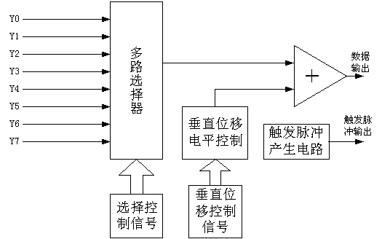
图2 多波形显示模块
方案1实现原理简单，电路控制简单，但需要多个相同的输出电路，电路的结构过于庞大、冗余，在显示路数多时（本设计显示10路信号），很难实现。方案2输出速度快，但控制不够灵活，且硬件复杂，由于本设计对速度要求不高，因此我们不采用。方案3需要复杂的触发扫描信号发生电路，而且要稳定的显示多路信号难度更大。方案4可以充分利用单片机软件分时控制和示波器的外触发工作方式，用软件的复杂度代替硬件的复杂度，是一种常用的方法，成本低、控制灵活、显示清晰稳定、分辨率高，可以由软件实现更多功能，所以我们采用方案4。
（五）键盘输入模块
方案1：采用独立按键方式输入。该方式的优点是在软件上对按键输入的处理比较简单、方便，不过在硬件上占用的I/O口数比较多，在硬件资源紧张的情况下不宜采用。
方案2：采用行列式键盘方式输入。该方式的优点是用较少的I/O口就能够连接很多按键（如4×4键盘矩阵只需要8个I/O口），很适用于硬件资源紧张的情况，但在软件上对按键输入的处理比较复杂。
在数字信号发生器部分，由于其连接的外设比较少，故我们采用方案1，独立按键方式输入。
在信号采集处理及控制模块部分，由于其连接的外设多，资源紧张，应采用行列扫描键盘，但当单片机处于高速回放8路数字信号时，由于运行速度有限，无法顾及键盘扫描。因此我们采用行列式扫描键盘和少数几个独立按键相结合的方式。大多数键盘输入采用行列式键盘方式输入，但行列式键盘的扫描需要占用单片机很多运行时间，使其他数据处理减慢，所以本设计中，在单片机忙于处理其它大量任务，又无需扫描行列键盘输入时（比如高速回放数据时），只对少数几个独立按键扫描，在空闲时才扫描行列式键盘。
（六）人机交互显示模块
方案1：采用LED数码管显示。选用七段数码管在数字信号发生器显示输出逻辑序列，在信号处理模块显示触发字、当前时标线所处的逻辑序列等数据。用LED数码管显示有动态显示和静态显示两种方式。如果是采用动态显示方式，由于要进行信号的实时回放输出，主程序的执行时间比较长，因而数码管会出现闪烁现象；如果采用静态显示方式，则硬件的复杂度也会增大。若显示多位数字的话，其占用I/O口资源也很多。而且LED只能显示数字，不能显示英文字符，无法做出友好的人机交互界面。
方案2：采用LCD显示。选用1602型（即16字符×2行）带背光的LCD液晶显示屏。它只需要8根I/O数据线和4根控制线就可以显示， 16×2行数字、英文等任意字符（除中文外）。而且它带有锁存功能，只需送一次数据，就能不断显示。它的外观漂亮美观，使用方便。只需要＋5伏直流电压就可以驱动。而且背光亮度可以调节，即使在暗处也能清晰可见。缺点是成本高，易受干扰。
由于显示信息较多，经过比较后我们决定选用方案2，全部采用LCD液晶显示屏来显示友好的人机交互界面。
- 系统设计（包括硬件电路设计和软件设计）
（一）总体设计思路
- 数字信号发生器
我们以单片机AT89C51为核心，系统方框图如图3。
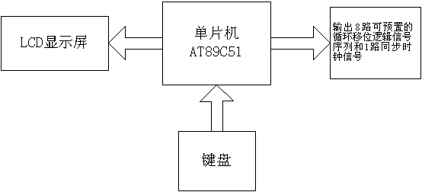
图3 数字信号发生器结构框图
完成以下功能：在液晶显示屏上提示并输入相关信息，由键盘输入预置循环码序列，然后根据预置数作循环右移，每右一位，作为下一路信号的脉冲序列，这样就可以很方便地产生8路信号输出（Q0～Q7）。之后通过单片机的I/O口重复输出8路可预置的循环移位逻辑信号序列和1路同步时钟序列。
- 信号采集、处理及输出系统
我们以单片机AT89C55为核心，LCD液晶显示，程控逻辑信号参考电压，逻辑信号电平比较，采样波形输出电路等模块组成，系统方框图如图4。
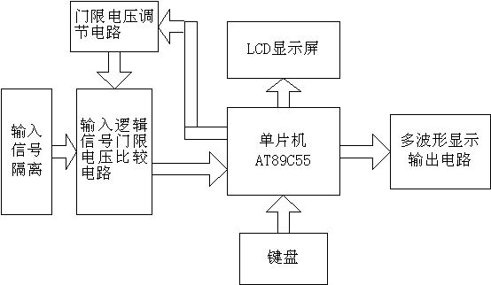图4 逻辑分析仪系统方框图
完成以下功能：在液晶显示屏上提示并输入相关信息（包括采样方式选择、门限电压值、三级触发字、触发位置等）之后，就开始对信号源进行数据采集。当数据采集完毕之后，就开始对存储数据进行重复回放。即通过单片机I/O口不断重复输出各路数字量，通过多波形输出显示电路送到模拟示波器显示8路数据信号、1路触发字位置信号和1路时标线信号。在显示过程中可以通过键盘输入来移动时标线、在LCD上显示当前时标线所对应的逻辑状态、分页显示、调节触发位置、三级触发、60bit存储深度等功能。
（二）各模块具体实现原理分析及说明
  - 数字信号发生电路
功能描述：本电路采用独立式键盘输入预置数并且在LCD上显示出来，输出8路可预置的循环移位逻辑信号序列和1路同步时钟信号。
硬件部分：LCD液晶显示屏，独立式键盘，8路循环移位逻辑信号序列输出端口和1路同步时钟序列输出端口。结构框图如图3，线路图见附图一。
(1)LCD显示屏（图5）
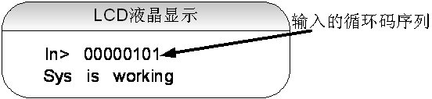
图5 信号发生器LCD显示
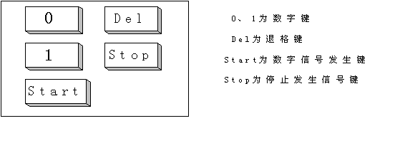
(2)键盘功能（图6）
图6 信号发生器键盘及按键功能
软件部分：将由键盘输入的预置数，暂存到累加器A，用RRA 即可产生8路的脉冲信号，然后将8路信号同一数据位上的bit 放在同一地址内，这样，使用8个地址单元21H—28H即可存放。然后由计数器定时循环输出，即可同时地将8路信号并行输出。在每并行输出一次的同时输出一个窄脉冲作为时钟信号。其输出的波形图如图7。软件流程图如图8。
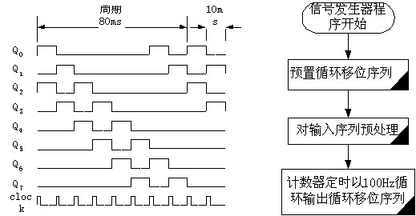
图7 信号发生器输出波形图图8 信号发生器软件流程图
2．逻辑分析仪系统电路
根据设计要求，该系统以下五个功能模块构成（系统方框图如图4）：
      - 输入隔离与逻辑信号门限电压比较模块，
      - 逻辑信号门限参考电压的调节模块，
      - 逻辑信号采集处理及控制模块，
      - 多波形输出显示模块，
      - 人机交互输入及显示模块。
（1）输入隔离与逻辑信号门限电压比较模块
功能描述：本模块采用电压比较器LM339将8路逻辑信号与用户设定的门限电压进行比较，把高于门限电压的信号判别为逻辑‘1’，输出接近+5V的高电平，把低于门限电压的信号判别为逻辑‘0’，输出接近0V的低电平。
其电路原理图如下：
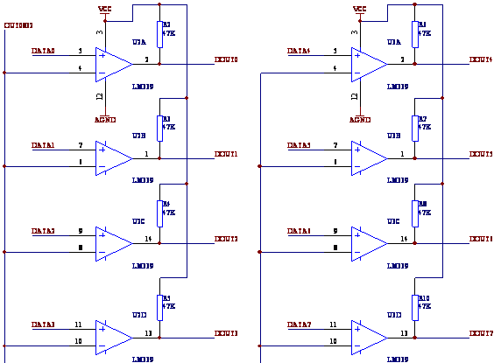
图9 门限电压比较电路
硬件部分：如图9所示，采用集成电压比较芯片LM339并在其输出端接47K上拉电阻构成开环电压比较器，输入信号由比较器的同相端输入，门限参考电压由比较器的反相端输入。输出端与单片机数据采集端相连接。由于LM339采用集电极开路的结构，其输出电压幅度可以根据连接上拉电阻的电源电压来调节。我们采用＋5V电压，实测输出高电平的时候能达到+4.5V以上，低电平接近0V，满足TTL电平的要求。
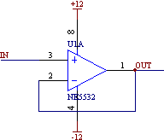
由于题目的基本功能要求输入电路的输入阻抗大于50kΩ，实测LM339输入阻抗较小，所以在输入端加入一级由运算器组成的跟随器来提高它的输入阻抗。其具体的电路如图10。我们采用集成运放NE5532连接成为同相跟随电路形式，放大倍数为1 ，不改变其输入波形和电压幅度，但输入阻抗很高，起到于信号源的隔离。
图10 输入隔离电路
（2）逻辑信号门限参考电压调节模块
功能描述：本模块采用数控电压方式，通过键盘输入电压量，由单片机送到D/A来调节控制门限电压，使其电压范围能够从0V~5V连续可调，而且还能在LCD上进行输入显示。其电压最小步进为0.02V。能实现256级调节，大大提高了调节的精度和范围。
其电路原理图如下：
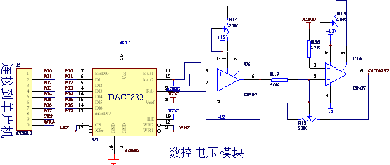
图11 门限参考电压数控调节电路
硬件部分：其主要部分是由D/A转换芯片DAC0832和超低失调精密运放OP-07构成的数模转换电路，得到输出为－5V～0V直流电压，再经过OP-07构成的反相电路，得到0V～＋5V的直流电压输出。如图11。
软件部分：让用户从键盘输入门限参考电压值，最小是0，代表0伏，最大是255，代表5伏，这样将题目规定的0.25—4伏共16级，大大地扩展到0～5伏，级数多达256级。当输入完毕后，检错程序会对输入进行检查，因为具有强的纠错、检错功能是实现人机交互的关键所在。如果发现输入错误，将提示输入错误重新输入。
检错的原理(流程图如图12)：输入肯定为正整数，输入数字串以ASCII码存储，以00H为结束符。所以先判断输入位数，如果不超过两位，肯定输入正确，只有3位数的情况必须判断是否有错，判断方法只需逐位判断，如首位大于2报错，如是2，判断十位，如超过5，出错处理，如十位是5，判断个位，看个位是否超过5，如果超过，作出错处理。纠检错和异常处理（Exception）是计算机和电子产品所具有的基本功能，我们在这里给予足够的重视。如果正确，就将ASCII码转换成二进制数，方法是：以三位数为例，将百位数乘以10，加十位数，再乘以10，加个位数，公式为（百位数×10+十位数）×10+个位数，即可得到所需的二进制数，ASCII码在做加和乘之前，必须减30H。
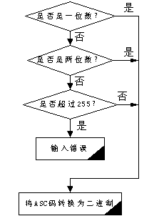
图12 输入检查流程图
（3）逻辑信号采集处理及控制模块
功能描述：本部分通过用户从键盘设定门限参考电压、三级触发字、采样方式（同步或异步）、触发位置、采样后数据显示等，实现逻辑分析仪的最核心的功能。
其电路原理图如下：
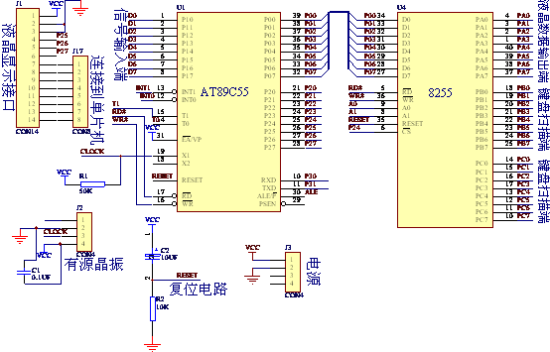
图13 信号处理及控制模块电路图
硬件部分：采用AT89C55单片机和I/O接口扩展芯片8255再加上必要的外围电路组成。本模块只需要一片单片机，就能够完成了8位数字信号控制触发，采集储存，回放与波形显示，键盘控制，检错和纠错等数据综合处理功能。P1口为8位数据采集输入端，外部中断1为同步时钟信号输入口。8255扩展的I/O用于LCD的数据端和键盘扫描。如图13。
软件部分：
a.触发控制部分
这是逻辑分析仪的关键部分。我们不仅完成了题目的基本要求，而且实现了单级触发，两级和三级触发，还可以选择捕捉任意那几路触发和任意触发字，灵活方便，不仅完成了题目中的基本要求，而且还能很好地完成题目的发挥部分。
工作流程是：从LCD界面输入三级触发字，触发字采用二进制输入。需要捕捉的通路输入‘0’或‘1’，不需捕捉的通路输入‘0’和‘1’以外的其它数（2～9），软件就将屏蔽相应的输入通路。如第一次用户输入00010100，第二次输入99291019，第三次输入11493240，即第一个触发字为00010100，第二个触发字为××××101×(“×” 代表任意字，即该路不需要捕捉)，代表第0路、第5路、第6路、第7路均不要捕捉，只需捕捉1、2、3路，看是否是101，同理，第三个触发字为11×××××0，只需捕捉第0、6、7路，看是否是011。只有三次触发成功，才能实现触发，否则继续比较。这样，用户就能根据所需，选择触发级数和路数（只需将不需要的路置“2～9”即可）。
为了区分触发字“0”、“1”和其它数字的区别，我们别具匠心地设计了触发字的预处理程序，在该程序中把输入的三级触发字转换为三级“处理字”和三级“比较字”。
三级“处理字”存放在dispose1、dispose2和dispose3三个单元中。“处理字”是用来屏蔽不需要捕捉的信号通路，即将输入触发字中非“0”、“1”的位全部变成“0”，代表不需要比较的输入通道，是“0”、“1”的位全部变成“1”，代表需要捕捉的通道。如99291019 变成00001110，这样就知道哪路需要捕捉，哪路不需要捕捉。
三级“比较字”存放在comp1、comp2和comp3三个单元中。触发字中“0”、“1”位在比较字相应的位保持不变，其它非“0”、“1”的位变为“0”，如99291019 变成00001010。
第一级触发字某位预处理程序流程图如图14 。
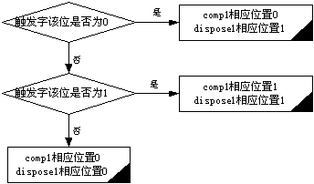
图14第一级触发字某位预处理程序流程图
逻辑分析仪触发比较时，先将采集到的8位数据与“处理字”相与，再和“比较字”相比较，这样就可屏蔽掉不需要比较的路（不需要捕捉的通道相与后被置0，而在“比较字”中不需要捕捉的通道也是0，所以不需要捕捉的通道的逻辑状态无论是什么，对比较的结果都没有影响）。例如：采集到11111111进行触发比较，我们利用上面举例的“触发字”和“比较字”，先与00001110进行与运算，变为00001110，再和比较字00001010进行比较，这样就实现了第1，2，3路的触发捕捉。如示意图 15 。
利用以上算法，就可以实现任意触发字、任意路触发和1到3级任意级触发。
b. 数据采集存储和任意触发位置的实现
我们利用数据结构中的队列，它具有一重要的性质，即先进先出（FIFO），它具有逻辑分析仪处理数据的特点。我们设定队列长度为60bit，即存储深度为60bit，远远超过题目的要求。先输入触发点的位置n（n为小于60的正整数，然后跟队列中第n，n-1，n-2中的数进行比较，如都相同，就进行触发，否则继续比较。每次采集一个数，队列中的元素向前移一位，并且将新的数从队尾中进入，当进入的数据长度不少于60-n时，才进行比较，否则不进行，以防止误触发。这样，如果三个比较字都与队列中第n，第n-1和第n-2相同，就开始触发，否则继续比较。这就实现了题目中所要求的发挥功能。但必须注意，这60字节单元必须在开始之前清零，以防止触发错误。示意图如图15 。
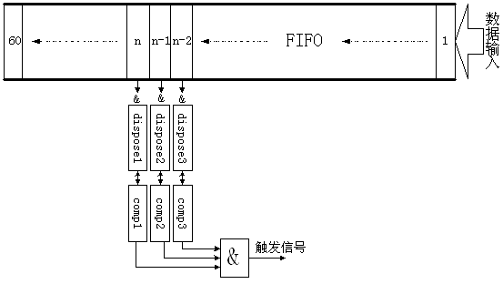图15数据采集存储、触发比较和任意触发位置示意图
c. 采样方式
我们设计了两种采样方式：同步采样和异步采样。以适合不同的信号源。
同步方式：由信号源的同步时钟产生采样中断信号，中断子程序执行采样、触发比较、储存等任务。中断程序流程图如图16。
异步方式：由单片机计数器定时采样，共有10个不同采样频率可供选择。异步方式可以采样没有同步时钟信号的信号源，但较容易出现由于时钟同步问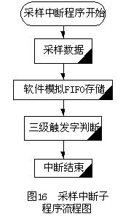题，导致采样错误。如果选择异步采样方式，屏幕会继续提示输入所选频率。在液晶显示屏上显示请用户输入信息，提供0～9 种频率选择。用户输入0～9 的任何一个数字分别代表20Hz、50Hz、100Hz、200Hz、400Hz、600Hz、800Hz，1000Hz、1200Hz、1500Hz，如超过1位数，就会进行出错处理；如果输入正确，查表找出用户所需的频率。频率的计算方法。利用工作方式1，方式1是把T0设置成16位的计数器，由TH0的8位和TL0的8位组成一个16位的计数器。若定时/计数器工作于方式1，计数初值为a，时钟频率为fosc，则定时时间t为t=（216-a）×12/fosc，如100Hz，即周期为10ms，fosc为12MHz，根据公式t=（216-a）×12/fosc，得a=216-10ms/1us=55536=D8F0H，作为定时常数。
d. 分页显示功能
这是对逻辑分析仪系统性能的扩展部分（属发挥部分）。选择页标志用pageflag表示，先判断时标位置是否超过30，因为30是分页的标志（我们60bit存储深度，分两页显示，pageflag=0表示第一页，pageflag=1表示第二页），然后通过setb pageflag或 clr pageflag 来设置显示页标志，显示程序即可根据页标志位实现分页显示功能。
e.时标移动部分
我们增加一路输出信号作为时标线在模拟示波器上显示，并且在LCD上显示它所指示的8路输入信号的逻辑状态。当用户按一下“<”、“>”键时，就可以控制时标位置进行左移1BIT或右移1BIT。当然，要注意必须跟0和60比较，使它不超出显示深度的范围。
在时标线的显示方式上，开始我们准备输出一个大的“Z”字，利用中间的竖线来作为时标线，这种方案理论上很好，但由于示波器的扫描速度很高，实际上显示出来的是一根斜线，所以我们放弃了这种方案。于是我们采取了另外一种方案，就是在时标线位置显示一个高电平，而在非时标线的位置则显示低电平，这样也能够清楚地显示出时标线所指示的位置。如图23所示。
（4）波形输出显示模块
功能描述：该模块实现的功能是在通用示波器上同时显示多路数字信号，触发字的位置及时标线。
硬件部分：采用D/A在每路加入不同直流偏置电压，来实现多路信号在示波器的不同位置显示。原理图如图17。采用8位高速D/A转换芯片DAC0800，把输入数字代码转换为相应的模拟电压，并加入直流偏置电压后输出，即控制各路信号在示波器屏幕的垂直位移量。其中0800的高4位用作调整多路信号扫描线的水平位置，即控制直流偏置电压，B5位用作bit数据线输入，以显示某一路上的0和1状态，其余数据输入线接地不用。TL431组成5V基准电压源。
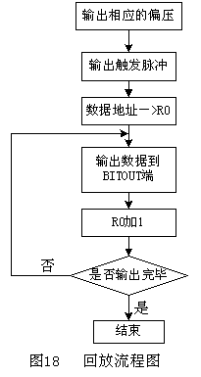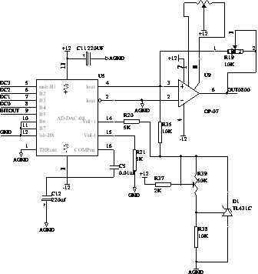
图17 多波形显示线路图
软件部分：设置dc0、dc1、dc2、dc3代表不同的直流偏压，共有16级，实际只用10级，dc0dc1dc2dc3代表4位状态字，然后通过数模转换，输出不同的直流偏压给示波器。同时单片机输出示波器外触发脉冲，这就达到在示波器上同时显示 10 路波形的效果。输出某一路的流程图如图18。
(5)人机交互输入及显示模块
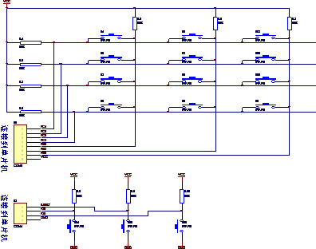我们原来采用4×4行列式键盘矩阵，但是在实际应用中，前12个按键采用4×3的行列式键盘矩阵，后3个按键采用独立式按键。这是因为后3个按键只在数据回放显示中才起作用，采用独立式按键方式可以加快键盘扫描，缩短系统延时，加快数据回放的速度。如图19。
图19 键盘电路
键盘各按键功能如下（图20）：
0～9为数字键，
Del为删除键，每按一下删除一个输入字符，
Enter为回车键，
Reset为系统复位键，
“<”键和“ >”键为控制时标线移动键。
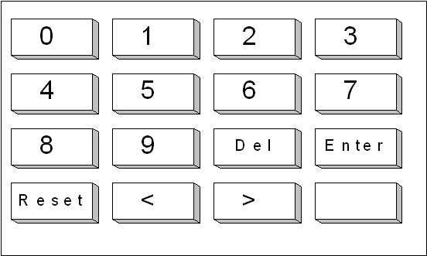
图20 键盘布局
液晶显示屏：
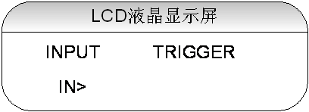
功能描述：由LCD液晶显示屏上提示输入信息（包括门限参考电压值、三级触发字、采样方式选择、采样频率等），通过键盘输入相应的数据后，系统就开始对符合条件的数字信号进行采集，处理和回放。在回放状态之中，还可以通过键盘输入来实现分页显示；改变时标线的位置，并且在LCD上显示它所指示的逻辑状态等功能。
硬件部分：采用选用1602型（即16字符×2行）带背光的LCD液晶显示屏，键盘则采用4×3行列式按键矩阵和3个独立按键。
软件部分：
下面将介绍各个功能菜单及其操作方法：
显示菜单一：
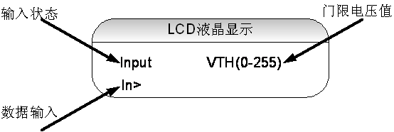
其功能如下：用户输入0～255范围内的任意一个数值，就能改变输入端门限电压的值。其中0表示门限电压为0V，255表示门限电压为5V。例如，输入125，则门限电压值为2.5V。
显示菜单二：
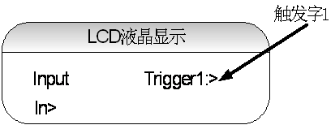
其功能如下：由用户依次输入3次8位二进制数，形成3级触发状态字，以供系统进行数据采样。当用户输入数字0或1时，便形成触发状态字的捕捉位；而当输入的是2～9等非0、1的数字时，其对应的位就不是触发状态位，系统就不对这些位进行比较触发。例如，输入01012345的时候，系统对前4路信号0101进行比较触发，而后4路信号2345被屏蔽掉，不进行触发比较。又例如依次输入00010100、00101000、01010000，则可以实现8路信号的三级触发；如输入00010100、00101000、23456789，则实现8路信号的两级触发；如输入00010100、98765432、23456789、则只实现8路信号的单级触发。（我们将基本要求的单级触发和发挥部分的三级触发都成功地实现了）。
显示菜单三：
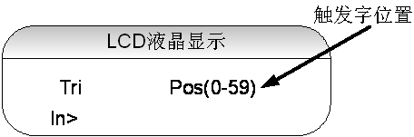
其功能如下：用户输入0～59任意一个数值（我们增强了发挥部分，将20BIT的存储深度增加到60BIT而且能够进行翻页显示），就可以改变触发字的位置。例如，输入数字20，数据就会在第20BIT进行触发。
显示菜单四：
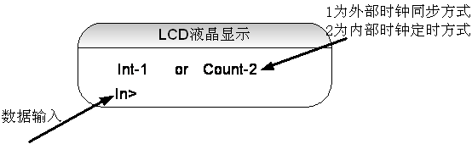
其功能如下：用户输入1时，数据采集系统采用外部时钟作为同步采样信号；输入2时，系统则采用内部时钟定时异步采样方式。
显示菜单五：
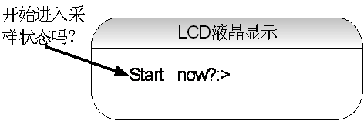
其功能如下：当显示Start now？提示信息时，系统处于准备状态，若按下ENTER键后，系统才开始进行数据采集和回放；按其他的键系统返回最上层菜单。
显示菜单六：
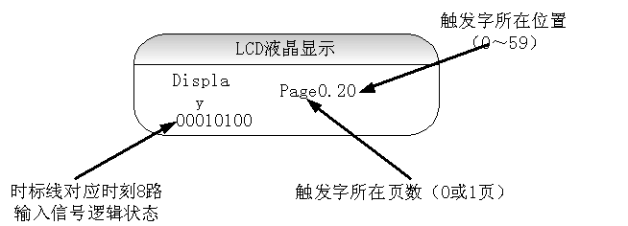其功能如下：当前显示的是在模拟示波器上显示多路信号的信息。其中Page0表示当前处于第一分页（Page1为第二分页）；20表示时标线位置，；LCD上第二行显示的8位二进制数，是时标线所对应的8路输入信号逻辑状态。移动时标线，其数值会随之变化。
显示菜单七：
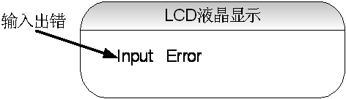
其功能如下：当用户输入信息不正确时，LCD就会显示Input Error，并自动返回前一个显示状态，让用户重新输入正确的信息。
- 逻辑分析仪软件流程图（图21）
- 系统测试与数据分析
- 测试工具：
          - DF1731SB1AT型直流稳压电源
          - V212型20MHZ双踪示波器
          - DF1933型双踪数字式交流毫伏表
          - SG1648型功率函数信号发生器
          - 频率计
          - 普通万用表。
2．结果及分析：
- 8位输入电路的输入阻抗测试分析：
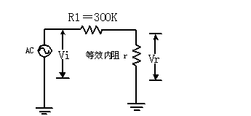
图22输入内阻测试原理图
测试方法：如图22所示，我们在输入端串联电阻=300K，用SG1648型功率函数信号发生器分别产生5V和1.2V，频率为100Hz的正弦波作为输入信号，利用电阻的分压原理，用DF1933型双踪数字式交流毫
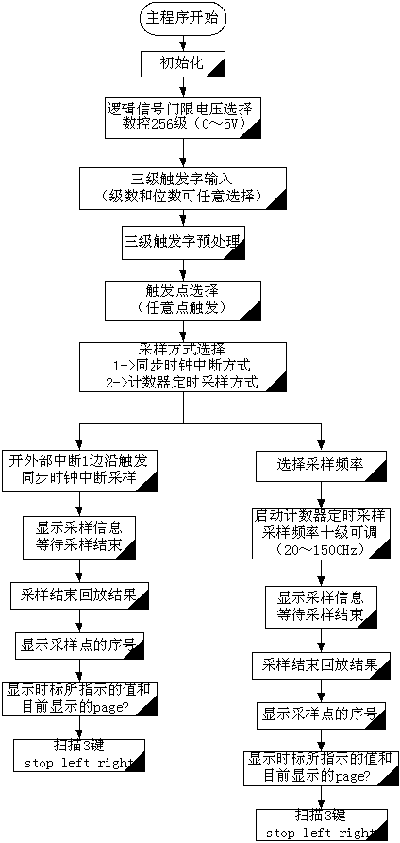
图21逻辑分析仪软件流程图
伏表测量信号源电压和系统输入端电压，计算其分压比，利用公式：
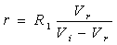
就可以计算出输入端的等效内阻。
测试数据如下：
R1=300K
100Hz | 量程为30V | 量程为3V
Vi/V | 4.9 | 1.2
Vr/V | 4.78 | 1.16
r/K | 11950 | 8700
从表中可见，当输入4.9V高电平时，其输入阻抗达到近12M；而输入1.2V低电平时，其输入阻抗达到8.7M 。远远超过题目所要求的输入阻抗大于50 K。
可见，本系统具有很高的输入阻抗，在测量的时候对被测电路不会造成很大影响。
（2）信号发生器波形测试：
a、测试目的：验证能否产生8路100Hz可预置的循环移位逻辑信号序列。
b、测试仪器：V212型20MHZ双踪示波器，频率计
c、测试方法：通过键盘输入8位逻辑序列，以00000101为例，用示波器测量Q0-Q7的输出波形，看能否产生循环移位逻辑信号序列。
d、测试结果：见表一
表一
通路 | 逻辑信号序列
Q0 | 0 | 0 | 0 | 0 | 0 | 1 | 0 | 1 | 0 | 0 | 0 | 0 | 0 | 1 | 0 | 1
Q1 | 1 | 0 | 0 | 0 | 0 | 0 | 1 | 0 | 1 | 0 | 0 | 0 | 0 | 0 | 1 | 0
Q2 | 0 | 1 | 0 | 0 | 0 | 0 | 0 | 1 | 0 | 1 | 0 | 0 | 0 | 0 | 0 | 1
Q3 | 1 | 0 | 1 | 0 | 0 | 0 | 0 | 0 | 1 | 0 | 1 | 0 | 0 | 0 | 0 | 0
Q4 | 0 | 1 | 0 | 1 | 0 | 0 | 0 | 0 | 0 | 1 | 0 | 1 | 0 | 0 | 0 | 0
Q5 | 0 | 0 | 1 | 0 | 1 | 0 | 0 | 0 | 0 | 0 | 1 | 0 | 1 | 0 | 0 | 0
Q6 | 0 | 0 | 0 | 1 | 0 | 1 | 0 | 0 | 0 | 0 | 0 | 1 | 0 | 1 | 0 | 0
Q7 | 0 | 0 | 0 | 0 | 1 | 0 | 1 | 0 | 0 | 0 | 0 | 0 | 1 | 0 | 1 | 0
由频率计测得输出时钟f=100.008Hz，数据输出为TTL电平。
e、数据分析：由表一可知，当预置数为00000101时，可重复输出循环移位逻辑序列00000101。输出频率误差为0.008％，主要由单片机计数器定时误差产生，误差在允许得范围内，满足设计要求。
（3）逻辑分析仪输出测试
简易逻辑分析仪测试中的8路逻辑信号输入为数字信号发生器在上述测试中输出的00000101序列。测试方法最好是用一台标准的逻辑分析仪对同一信号源采样，然后分析对比。但由于实验室条件有限，只好采用观察简易逻辑分析仪在示波器上显示的逻辑状态和理论分析结果对比来验证本系统。虽然这种测试方法不够前者好，但也能充分验证本系统的性能。
内容一：单级触发测试
- 测试目的：验证是否能单级触发。
b、测试仪器：V212型20MHZ双踪示波器
c、测试方法：信号发生器输出上面的00000101循环移位序列，触发字输入00010100（14H）作为例子，trigger1为 00010100，trigger2为77777777（8路全部不是0和1，表示该路不进行触发，下同），trigger3为88888888，触发位置为零。观察触发点位置和触发点后显示的数据。
d、测试结果：示波器显示波形照片如图23所示：
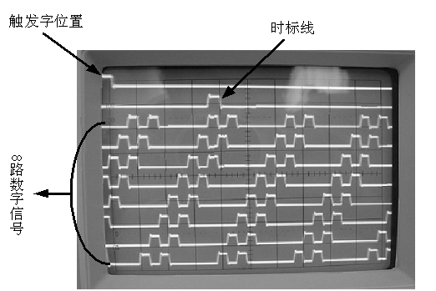
（从上到下依次为触发点位置，时标标志，8路逻辑信号Q7到Q0）
图23 示波器显示波形照片
将示波器上的显示（选择前8个数）列成表格二
表二
 | 逻辑序列
通路位置 | 0 | 1 | 2 | 3 | 4 | 5 | 6 | 7
Q7 | 0 | 0 | 0 | 1 | 0 | 1 | 0 | 0
Q6 | 0 | 0 | 1 | 0 | 1 | 0 | 0 | 0
Q5 | 0 | 1 | 0 | 1 | 0 | 0 | 0 | 0
Q4 | 1 | 0 | 1 | 0 | 0 | 0 | 0 | 0
Q3 | 0 | 1 | 0 | 0 | 0 | 0 | 0 | 1
Q2 | 1 | 0 | 0 | 0 | 0 | 0 | 1 | 0
Q1 | 0 | 0 | 0 | 0 | 0 | 1 | 0 | 1
Q0 | 0 | 0 | 0 | 0 | 1 | 0 | 1 | 0
e、数据分析：从理论上分析，应循环输出00010100（14H），00101000（28H），01010000（50H）、10100000（A0H）、01000001（41H）、10000010（82H）、00000101（05H）、00001010（0AH）。从表二可看出输出完全正确。从测试波形上看，触发点显示正确，而且能连续显示触发后的60个字节（增加了40比特的存储深度），并能再示波器上清楚显示10路波形，从上到下依次为触发点位置，时标标志，8路逻辑信号Q7到Q0。如图23。
内容二：两级触发显示（发挥部分）
- 测试目的：验证是否能两级触发。
b、测试仪器：V212型20MHZ双踪示波器
c、测试方法：以输入00101000（28H）、01010000（50H）作为两级触发字，trigger1为 001010000，trigger2为01010000，trigger3为88888888，触发位置为零。观察触发点位置和触发点后显示的数据。
d、测试结果：将示波器上的显示（选择前8个数）列成表格
表三
 | 逻辑序列
通路位置 | 0 | 1 | 2 | 3 | 4 | 5 | 6 | 7
Q7 | 0 | 0 | 1 | 0 | 1 | 0 | 0 | 0
Q6 | 0 | 1 | 0 | 1 | 0 | 0 | 0 | 0
Q5 | 1 | 0 | 1 | 0 | 0 | 0 | 0 | 0
Q4 | 0 | 1 | 0 | 0 | 0 | 0 | 0 | 1
Q3 | 1 | 0 | 0 | 0 | 0 | 0 | 1 | 0
Q2 | 0 | 0 | 0 | 0 | 0 | 1 | 0 | 1
Q1 | 0 | 0 | 0 | 0 | 1 | 0 | 1 | 0
Q0 | 0 | 0 | 0 | 1 | 0 | 1 | 0 | 0
e、数据分析：从理论上分析，应循环输出00101000（28H），01010000（50H）、10100000（A0H）、01000001（41H）、10000010（82H）、00000101（05H）、00001010（0AH），00010100（14H）。从表三可看出输出完全正确，位置0和1即是两级触发字28H和50H。从测试波形上看，触发点显示正确，而且能连续显示触发后的60个字节，并能在示波器上清晰的显示10路波形，从上到下依次为触发点位置，时标标志，8路逻辑信号Q7到Q0。显示波形与测试图23相仿。
内容三：三级触发显示（发挥部分）
a、试目的：验证是否能三级触发。
b、测试仪器：V212型20MHZ双踪示波器
c、测试方法：以输01010000（50H）、10100000（A0H）、01000001（41H）作为三级触发字，trigger1为 01010000，trigger2为10100000，trigger3为01000001，触发位置为零。观察触发点位置和触发点后显示的数据。
d、测试结果：将示波器上的显示（选择前8个数）列成表格
表四
 | 逻辑序列
通路位置 | 0 | 1 | 2 | 3 | 4 | 5 | 6 | 7
Q7 | 0 | 1 | 0 | 1 | 0 | 0 | 0 | 0
Q6 | 1 | 0 | 1 | 0 | 0 | 0 | 0 | 0
Q5 | 0 | 1 | 0 | 0 | 0 | 0 | 0 | 1
Q4 | 1 | 0 | 0 | 0 | 0 | 0 | 1 | 0
Q3 | 0 | 0 | 0 | 0 | 0 | 1 | 0 | 1
Q2 | 0 | 0 | 0 | 0 | 1 | 0 | 1 | 0
Q1 | 0 | 0 | 0 | 1 | 0 | 1 | 0 | 0
Q0 | 0 | 0 | 1 | 0 | 1 | 0 | 0 | 0
e、数据分析：从理论上分析，应循环输出01010000（50H）、10100000（A0H）、01000001（41H）、10000010（82H）、00000101（05H）、00001010（0AH），00010100（14H），00101000（28H）。从表四可看出输出完全正确，位置0、1和2即是三级触发字50H、A0H和41H。从测试波形上看，触发点显示正确，而且能连续显示触发后的60个字节，并能在示波器上清晰显示10路波形，从上到下依次为触发点位置，时标标志，8路逻辑信号Q7到Q0。显示波形与测试图23相仿。
内容四：增加存储深度和分页显示（发挥部分）
增加存储深度到60比特后，示波器每页显示30比特，故我们增加发挥部分中的换页显示功能（发挥部分）。我们对这项功能进行测试。当时标移至30时，刚好满一页，这时程序控制系统换成下一页数据显示，这样，我们成功地分两页显示所有60比特的数据。
如测试图24，显示换成第二页；第一页如测试图23。
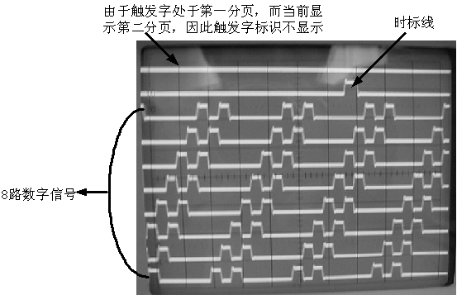
（从上到下依次为触发点位置，时标标志，8路逻辑信号D7到D0）
图24 示波器显示的第2页波形照片
对比测试图23，可知已换到下一页。
内容五：时标移动（发挥部分）
每按动一次“〈”或“〉”键时，可清楚地看到，示波器上显示的时标分别向左或向右移动一个bit，并且在液晶显示器上正确显示时标位置和对应的8路信号的逻辑状态，如测试图23，时标移到位置12。
内容六：任意位置触发（发挥部分）
我们输入触发位置为20，从示波器波形上看，触发点位置显示正确，刚好在位置20时触发，而且触发点前、后波形均正确。图略。
内容七：观测是否会误触发
输入触发字00000000，11111111，00001111，由于信号发生器输出逻辑循环序列00000101不可能与触发字相同，故不会触发。从实验结果看，示波器一直没逻辑信号输出，且液晶上始终显示“sys is sampling”，没有进入回放状态。证明系统不会被误触发。
内容八：任一路触发（发挥部分）
输入trigger1为00999999,trigger2为99999900，trigger3为01999999，这些输入表示一级触发字捕捉Q7、Q6位为00, 二级触发字只捕捉Q1、Q0位为00，三级触发字只捕捉Q7 、Q6位为01，测试结果能正确地触发和采样。
综上所述，包括基本要求和发挥部分的测试，均获成功。
- 系统性能总结及特点
（1）我们按照题目要求实现了所有的基本功能，包括有：
      - 产生8路可预置的循环移位逻辑信号序列，输出信号为TTL电平，序列时钟频率为100Hz，并能够重复输出。
      - 具有采集8路逻辑信号的功能，并可设置单级触发字；当各路被测信号电平与触发字所设定的逻辑状态相同时，就对被测信号进行一次采集、存储。
      - 利用模拟示波器清晰稳定地显示所采集到的8路信号波形，并显示触发点位置。
      - 8位输入电路的输入阻抗大于50kΩ。
我们除了完成所有基本功能之外，还完全实现了发挥部分的全部要求，而且对原有的基本要求进行改进，还增加了自己的创新元素，令该系统的功能更强大，更完善。可以说，它是一台多功能的逻辑分析仪器。
（2）我们在发挥部分实现了以下多种功能：
      - 能够在模拟示波器上显示可移动的时间标志线，触发字的位置与8路逻辑信号共10路信号，并且采用LCD液晶显示显示出时间标志线所对应时刻的8路输入信号逻辑状态。
      - 采用LCD液晶显示方式显示各种输入信息和系统状态信息，能够显示出时间标志线所对应时刻的8路输入信号逻辑状态。
      - 具备1、2、3级可调节的逻辑状态分析触发功能。在3级逻辑状态分析触发状态下，当连续依次捕捉到设定的3个触发字时，开始对被测信号进行采集、存储与显示，3级触发字可任意设定。
      - 触发位置可调。
      - 示波器上能够分两页显示，并且在LCD上显示当前页码。
（3）改进及创新的元素：
      - 纯软件控制三级任意触发字，任意触发信号路数的算法，不用改动硬件线路，也无需跳线，全部实现软件程控。（这是我们的一大创新之处）。
      - 逻辑信号门限电压可以在0V~5V范围内实现256级变化，其步进为0.02V，适应各种输入信号的逻辑电平。
      - 存储深度由20个BIT增加到60个BIT，每页显示30个BIT，大大提高了逻辑分析性能。
      - 可以在LCD上显示触发字的序号，方便用户对数据进行分析。
      - 具有外同步采样方式和内部时钟定时采样方式两种不同的采样方式。
      - 友好和个性化的人机对话界面，令用户很方便地完成各种操作，获取所需信息。
      - 在软件设计上运用了多种高级算法，使系统的运行非常稳定，性能更加完善。可以说，我们在软件上实现了一个小型的人机交互系统。
- 总结
    - 比赛感想：
这次比赛，我们经过四天三夜的拼搏，受益匪浅，终生难忘。我们不仅完成了一件作品，而且大大提高了我们的创新精神，动手能力，团队协作和竞争意识，这些在今后的人生道路上将是一笔宝贵的财富。
这次比赛对于我们的毅力和意志力是一个重要的考验。我们在调试的过程中遇到了不少错误，这时，我们就认真细心地检查电路的连线，测量电路的参数，单步运行可能出问题的程序段，直至找到错误的根源。
在这次比赛中，我们充分发挥团队合作精神。我们进既分工又合作，一个负责软件，一个负责硬件，一个软硬兼施，每人负责完自己的部分，又继续写报告，大大提高了工作效率。当调试过程中出现问题时，又聚在一起讨论，及时发现错误所在，使得工作进展顺利。我们更深刻地体会到团队精神的重要性。
我们在比赛中做到精益求精，在完成基本功能之后，又向发挥部分进发，我们总共升级了七个版本，终于完成了所有的基本功能和发挥部分，并加入了自己的创新元素。
    - 改进意见及展望：
1 、对于高速数据的采集，可以采用CPLD，CPLD的工作频率范围远远高于单片机，可使系统分析高速数据流，从而使之适用于更多的场合。此外，利用硬件描述语言VHDL开发，能充分发挥自顶而下设计思想的优越性，从而大大改善设计流程，提高设计效率，缩短开发周期，使产品更符合设计要求。
- 与个人计算机连接，充分体现现代仪器的个人化、智能化的特点，使设计符合时代发展的需求。
- 参考文献
- 电子测量 /蒋焕文，北京：中国计量出版社，1988年5月第2版
- www.21ic.com

Abstract
This system is designed to generate multi-channel digital signal and analyze logic signal. It is based on MCU. LCD, keyboard, D/A convertor are used in this system. When analyzing logic signal, trigger point, trigger word and which signal is to be triggered can be chosen according to users. The most important thing is that you can observe 8 logic signal , time flag signal and trigger point signal clearly from the oscillograph. What’s more, it has a friendly operational interface so as to be used conveniently. In a word, It fulfills all kinds of functions according to the project mentioned .

